Отчет по лабораторной работе №4

Подготовка экспериментального стенда GNS3

Галацан Николай, НПИбд-01-22

Содержание

# 1 Цель работы

Установка и настройка GNS3 и сопутствующего программного обеспечения.

# 2 Задание

1. Установить GNS3-all-in-one, GNS3 VM, проверить корректность запуска.
2. Импортировать в GNS3 образ маршрутизатора FRR.
3. Импортировать в GNS3 образ маршрутизатора VyOS.

# 3 Выполнение лабораторной работы

## 3.1 Установка GNS3

### 3.1.1 Установка GNS3-all-in-one

Устанавливаю GNS3 с помощью менеджера пакетов Chocolatey. После запуска графического окна по установке следую указаниям, нажимая **Next**, принимая соглашение по лицензии, выбирая отображение названия каталога в стартовом меню. В процессе установки при выборе комплектации отмечаю MSVC Runtime (отмечено по умолчанию), GNS3-Desktop, GNS3-VM, Tools (рис. 1).

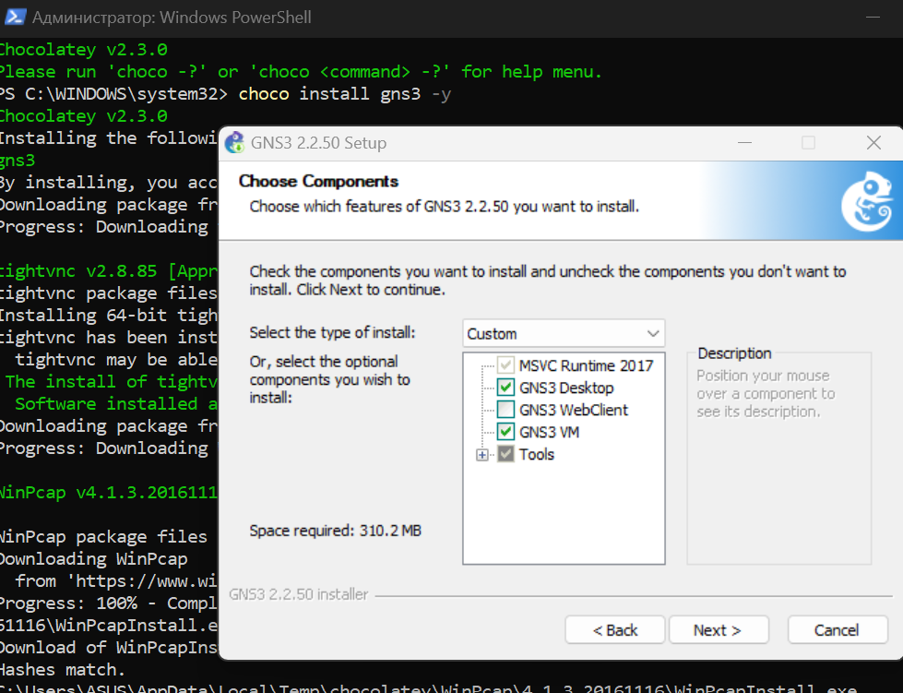

Рис. 1: Установка GNS3: выбор комплектации

Далее следую инструкциям установщика, нажимая **Next**. Дожидаюсь установки GNS3 и пакетов, принимаю соглашение по лицензии и завершаю установку (рис. 2).

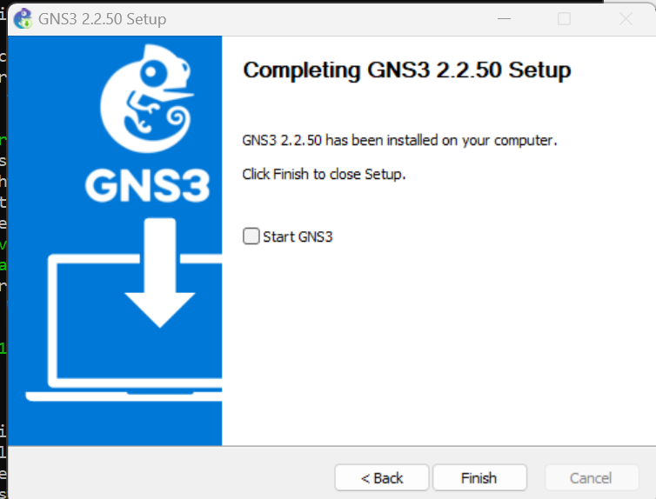

Рис. 2: Завершение установки

### 3.1.2 Установка GNS3 VM для VirtualBox

Скачиваю архив с образом виртуальной машины GNS3 VM с официального сайта, распаковываю его. Запустив VirtualBox, выбираю *Файл* -> *Импорт конфигураций*. Указываю месторасположение распакованного образа GNS3 VM.ova. В следующем окне в параметрах импорта выбираю в политике MAC-адреса «Сгенерировать новые MAC-адреса всех сетевых адаптеров» и дожидаюсь конца импорта (рис. 3).

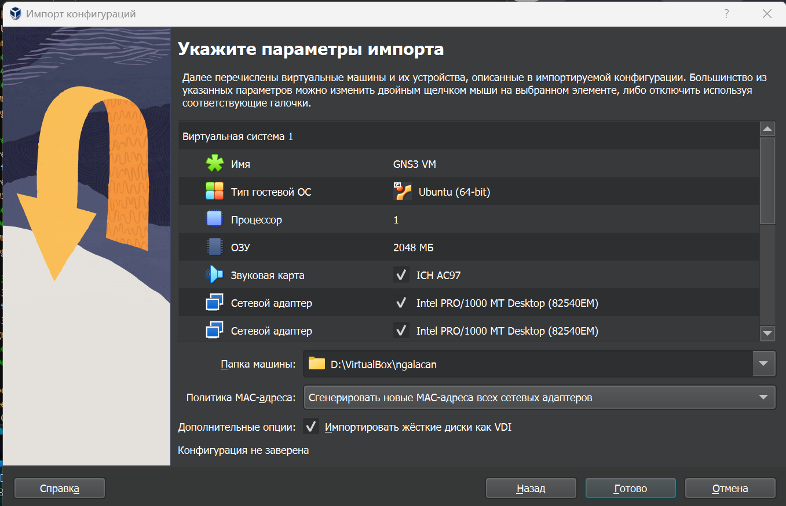

Рис. 3: Настройка параметров импорта конфигураций ВМ

Перехожу к настройке ВМ. Для этого в VirtualBox выбираю импортированную виртуальную машину и перехожу в меню *Машина* -> *Настроить*. Следую рекомендациям из сообщения о обнаружении неправильных настроек и исправляю ошибки. Проверяю минимальные ресурсы (2048 МБ основной памяти, 2 процессора). Настраиваю вложенную виртуализацию в опции *Система*, вкладка *Процессор*. В графическом интерфейсе нет возможности отметить флажок *Включить Nested VT-x/AMD-V*. Для включения использую команду

vboxmanage modifyvm "GNS3 VM" --nested-hw-virt on

и проверяю, что галочка появилась (рис. 4).

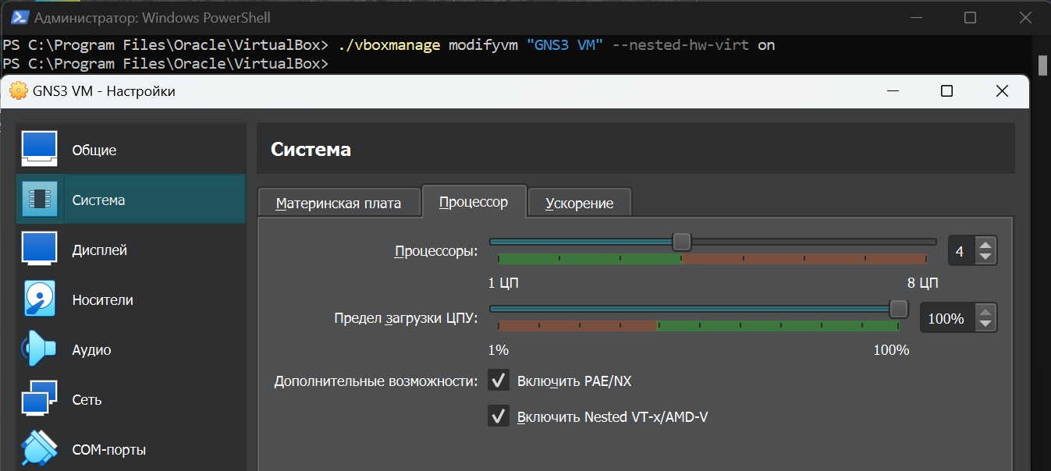

Рис. 4: Настройка параметров ВМ: включение вложенной виртуализации

Настраиваю сетевой адаптер, убедившись, что выбран режим *Виртуальный адаптер хоста* (рис. 5).

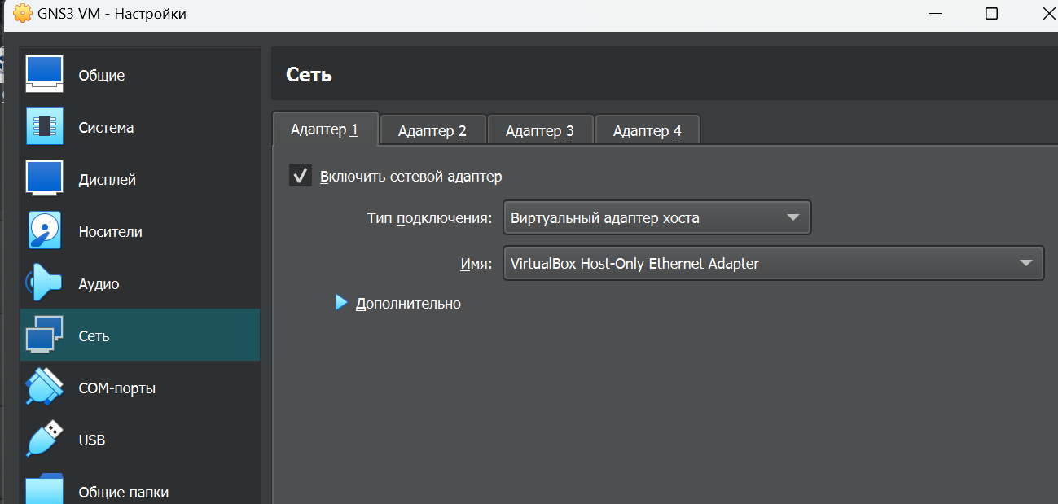

Рис. 5: Настройка параметров ВМ: сетевой адаптер

### 3.1.3 Запуск экземпляра GNS3 в VirtualBox

Запускаю виртуальную машину GNS3 VM (рис. 6).

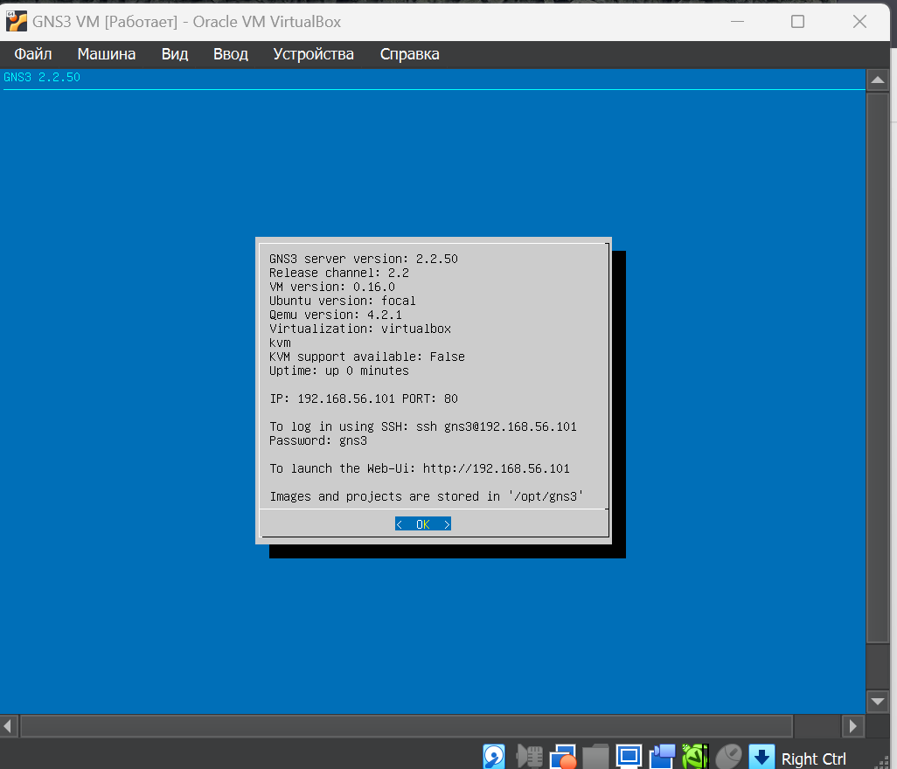

Рис. 6: Запуск GNS3 VM

Запускаю приложение GNS3 и в мастере настройки выбираю способ работы, настройки локального сервера. Выбираю IP-адрес привязки хоста. После успешного подсоединения появляется окно с итоговыми настройками (рис. 7).

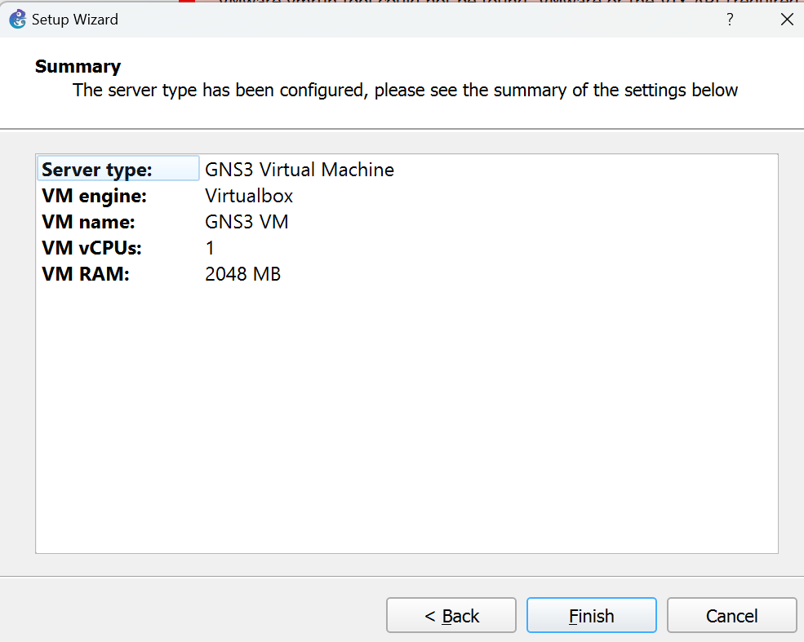

Рис. 7: Успешное подсоединение к серверу в GNS3

В списке серверов вижу GNS3 VM (рис. 8).

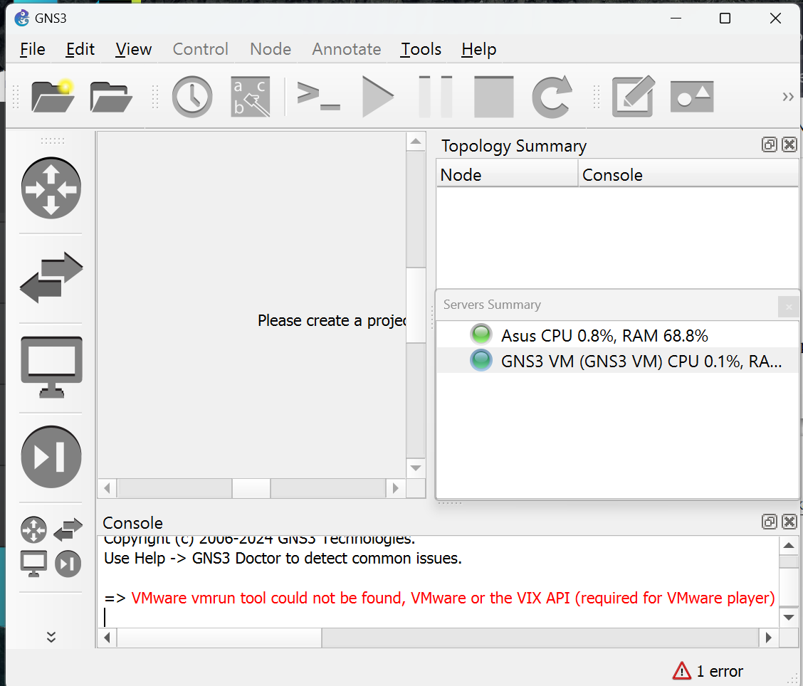

Рис. 8: Рабочее пространство GNS3: список серверов

Для выключения GNS3 использую *File* -> *Quit*. Выключается также виртуальная машина.

## 3.2 Подключение образа оборудования в GNS3

### 3.2.1 Добавление образа маршрутизатора FRR

В рабочем пространстве GNS3 на левой боковой панели выбираю просмотр маршрутизаторов, затем нажимаю *+ New template*. В открывшемся окне указываю установку образа с GNS3-сервера, нажимаю *Next*, оставляю эмулятор по умолчанию. Далее в списке роутеров выбираю FRR (рис. 9) и нажимаю *Install*. Скачиваю и импортирую необходимые файлы, завершаю установку (рис. 10).

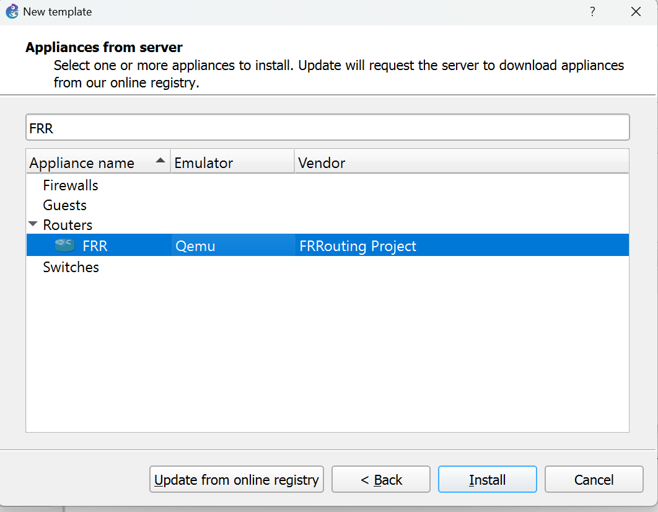

Рис. 9: Установка образа устройства FRR

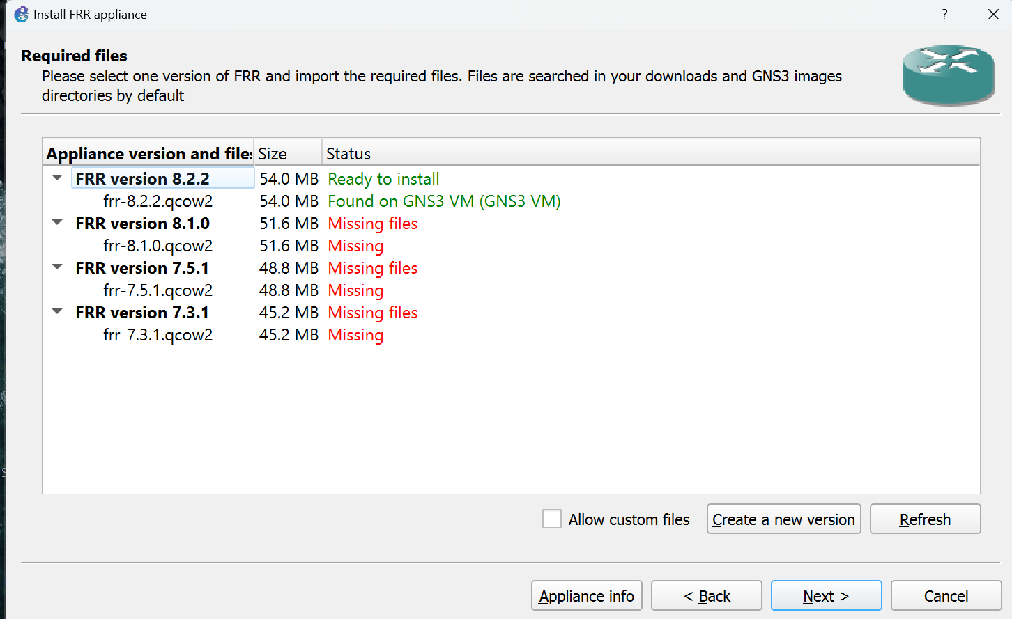

Рис. 10: Скачивание и импорт файлов образа устройства FRR, завершение установки

Для настройки образа щелкаю правой кнопкой на образе и выбираю *Configure template*. В открывшемся окне во вкладке *General settings* в поле *On close* выбираю *Send the shutdown signal (ACPI)*. Во вкладке *HDD* ставлю галочку *Automatically create a config disk on HDD* (рис. 11).

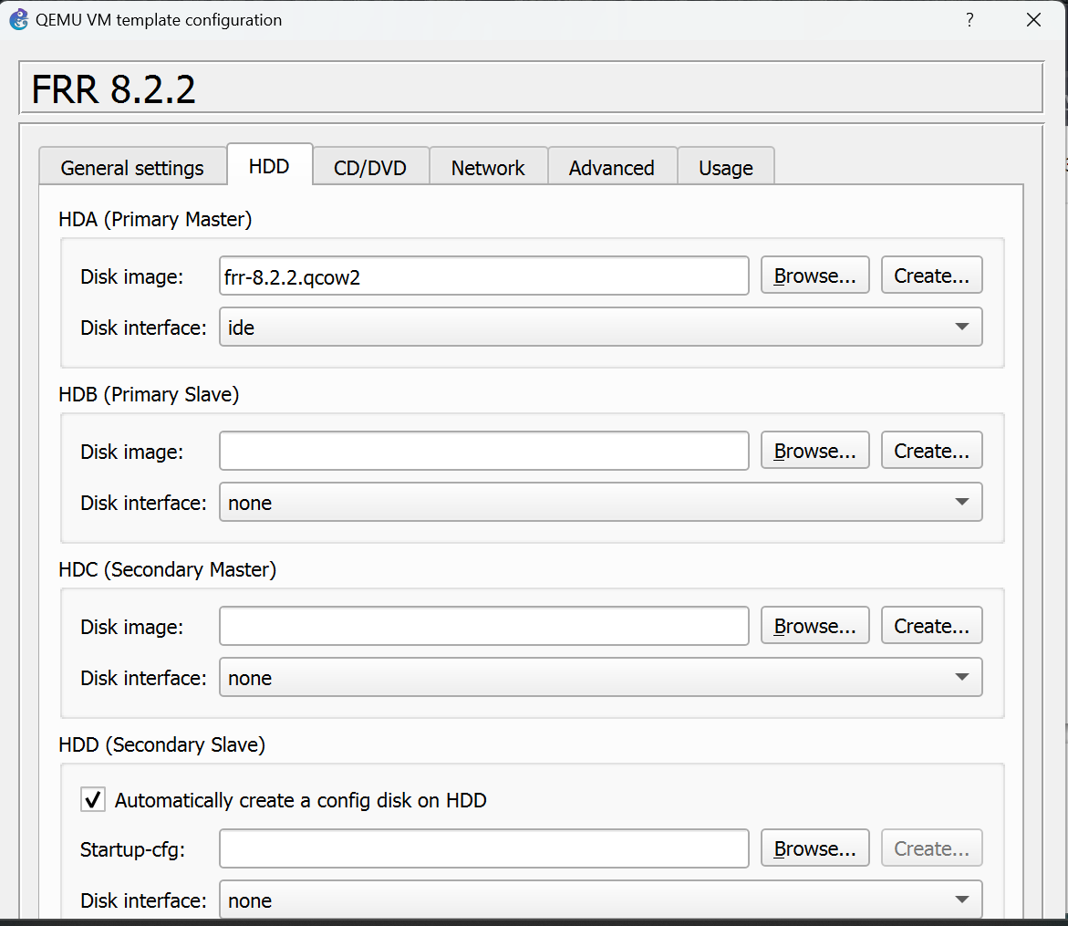

Рис. 11: Настройка образа маршрутизатора FRR

### 3.2.2 Добавление образа маршрутизатора VyOS

Скачав установочный файл VyOS, перехожу в *File* -> *Import appliance* и импортирую его. Далее произвожу аналогичные настройке FRR шаги, скачиваю необходимые файлы и импортирую их, завершаю установку (рис. 12)

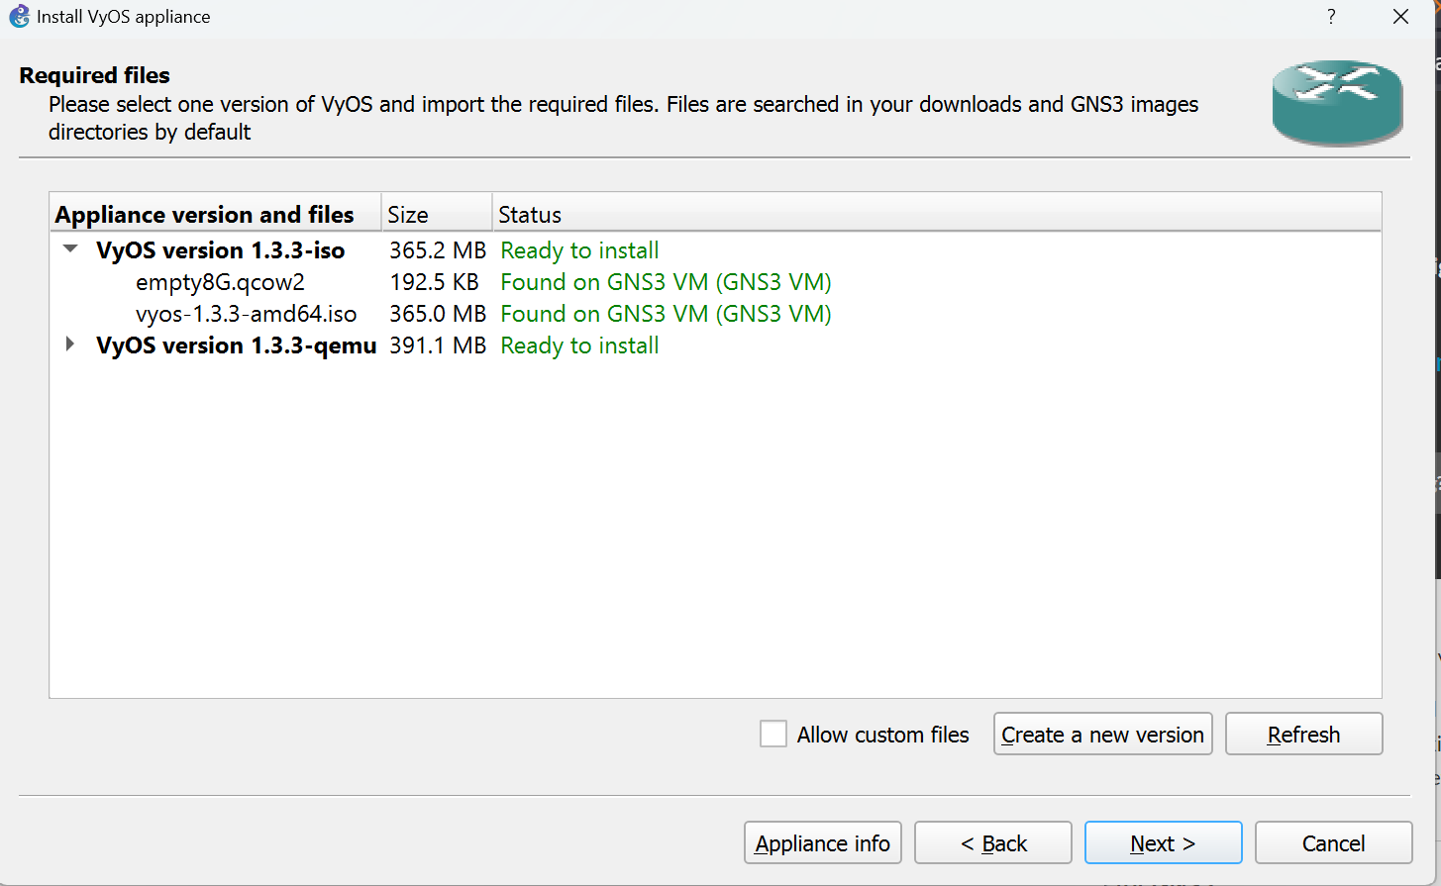

Рис. 12: Установка образа маршрутизатора VyOS: скачивание и импорт файлов

Для настройки образа маршрутизатора VyOS щелкаю правой кнопкой на образе и выбираю *Configure template*. В открывшемся окне во вкладке *General settings* в поле *On close* выбираю *Send the shutdown signal (ACPI)*. Во вкладке *HDD* ставлю галочку *Automatically create a config disk on HDD*. Также изменяю отображаемый символ устройства, перейдя в *General settings* -> *Symbol* (рис. 13). В рабочем пространстве GNS3 теперь отображаются два разных образа маршрутизаторов рис. (14).

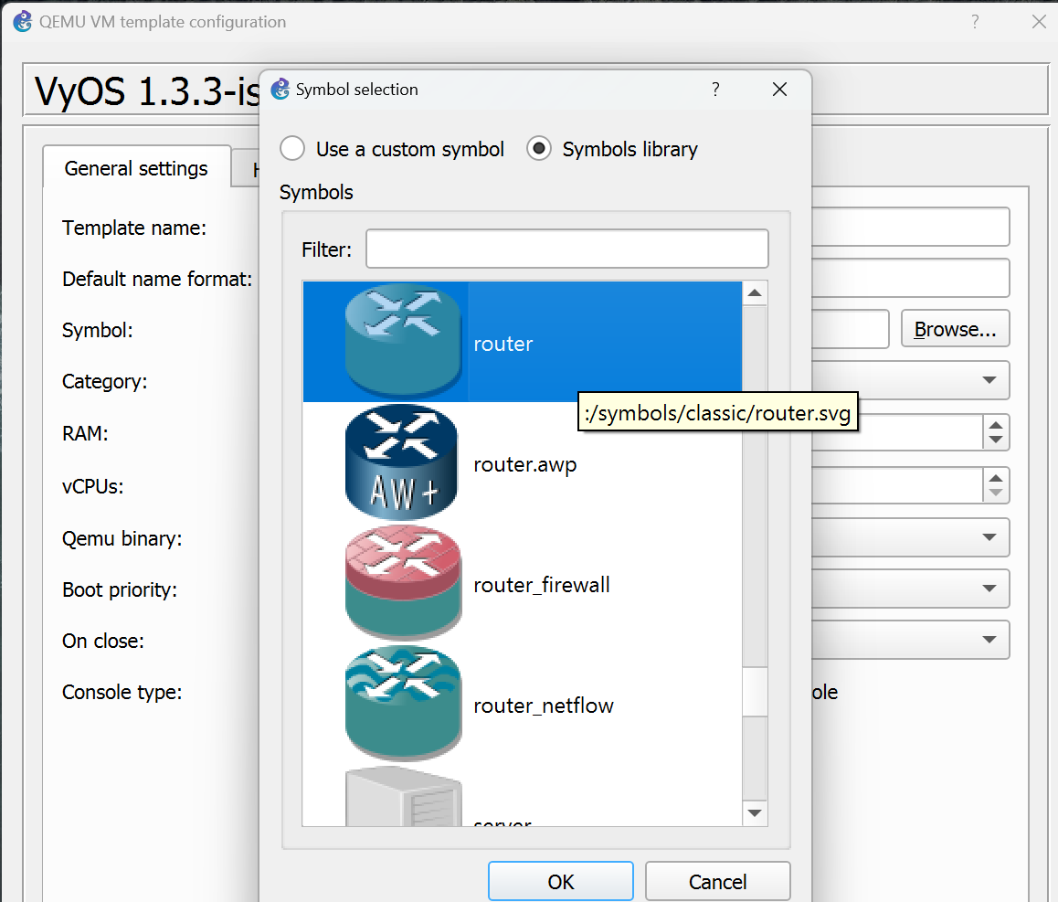

Рис. 13: Изменение отображаемого символа устройства VyOS

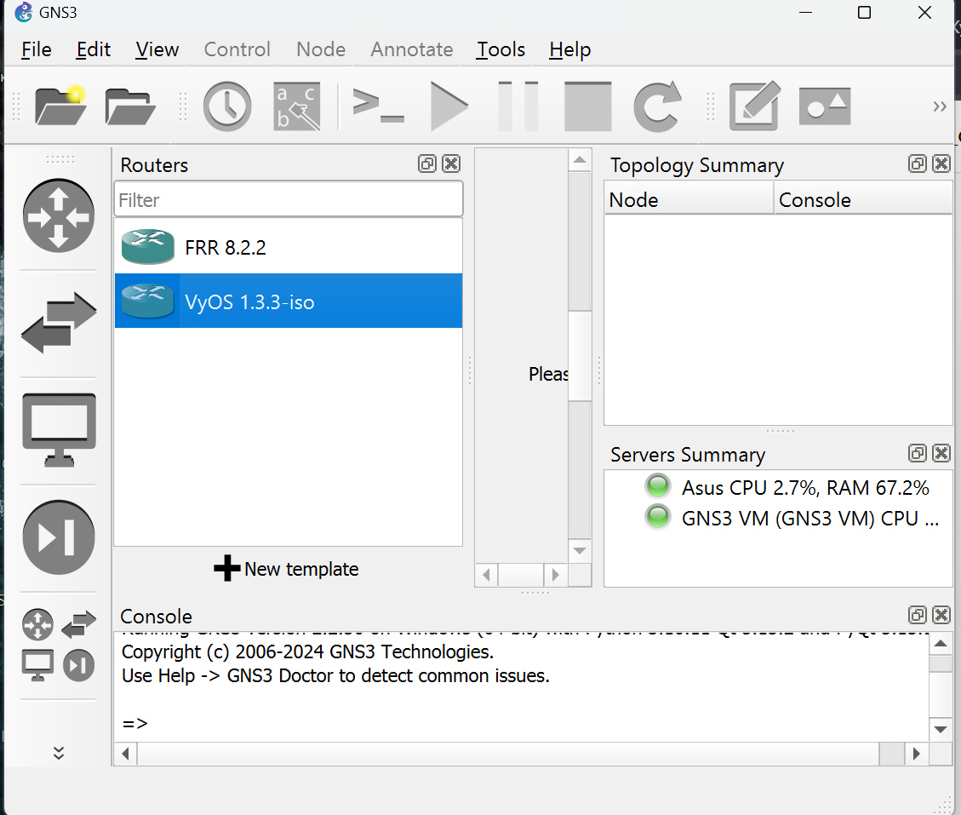

Рис. 14: Добавленные образы маршрутизаторов в GNS3

# 4 Выводы

В результате выполнения работы была произведена установка и настройка GNS3 и сопутствующего программного обеспечения.